勃固雞尾酒 Pegu
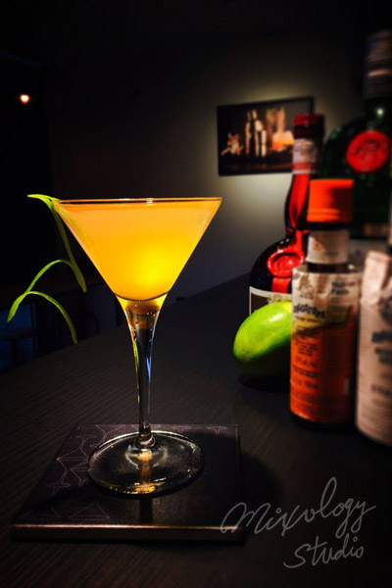 | ◆ 材料比例 ◆
 | 琴酒 | 60 ml
 | 香橙干邑白蘭地 | 22 ml
 | 現榨萊姆汁 | 15 ml
 | 安格式原味苦精 | 1 dash
 | 安格式柑橘苦精 | 1 dash
 | ◆ 調製方法 ◆
 | 杯子 |  | 冰鎮馬丁尼杯
 | 作法 |  | - 調酒杯加入所有材料及冰塊，攪拌均勻。  - 濾掉冰塊，將酒液倒入冰鎮過的馬丁尼杯。
 | 建議裝飾物 |  | 檸檬皮捲

